PINK Campaign 2024 - Germany
Social Media Content

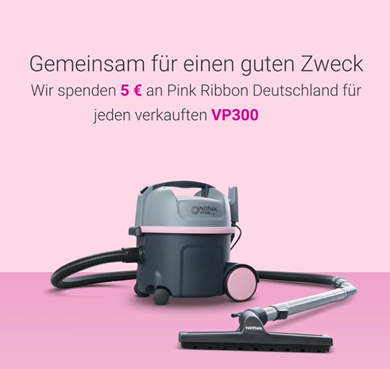 | Sie können helfen, mehr zu bewegen. 🎗️ Beim Kauf eines VP300 PINK Saugers spendet die Nilfisk GmbH 5 € pro verkauftes Gerät an die Organisation Pink Ribbon-Deutschland.🎗️  Die Spende wird von der Organisation verwendet, um auf die Wichtigkeit von Früherkennung und Vorsorge aufmerksam zu machen.  Mehr erfahren und gemeinsam gutes tun: https://www.nilfisk.com/de-de/professional/campaigns/pink-campaign-2024/
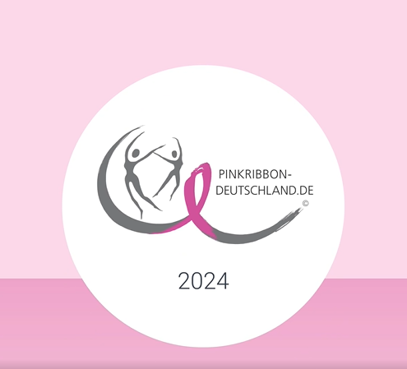 | Brustkrebs gehört weltweit zu den häufigsten Krebserkrankungen und es werden mehr als zwei Million Brustkrebserkrankungen pro Jahr neu diagnostiziert (WHO, 03/2024).  Möchten Sie einen Beitrag dazu leisten, etwas zu verändern? Dann machen Sie mit und unterstützen Sie mit uns Pink Ribbon Deutschland in Sachen Brustkrebs-Früherkennung.  🎗️ Zur Pink-Aktion von Nilfisk: https://www.nilfisk.com/de-de/professional/campaigns/pink-campaign-2024/
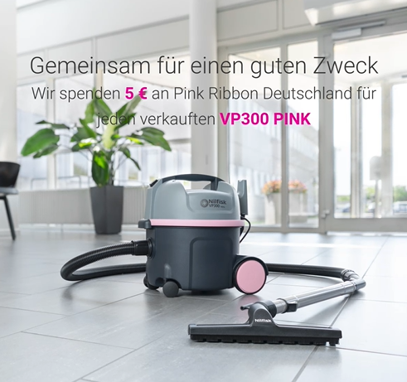 | ”Hinfühlen statt Wegsehen. Brustkrebs-Früherkennung kann Leben retten.”  Unterstützen Sie - unter diesem Motto von Pink Ribbon - die Pink-Kampagne von Nilfisk, um ein breites und umfängliches Bewusstsein für die Krankheit Brustkrebs zu schaffen. 🙏 Beim Erwerb eines VP300 PINK spendet Nilfisk 5 € pro verkauften Sauger an die Organisation. 🎗️  Erfahren Sie mehr: https://www.nilfisk.com/de-de/professional/campaigns/pink-campaign-2024/

